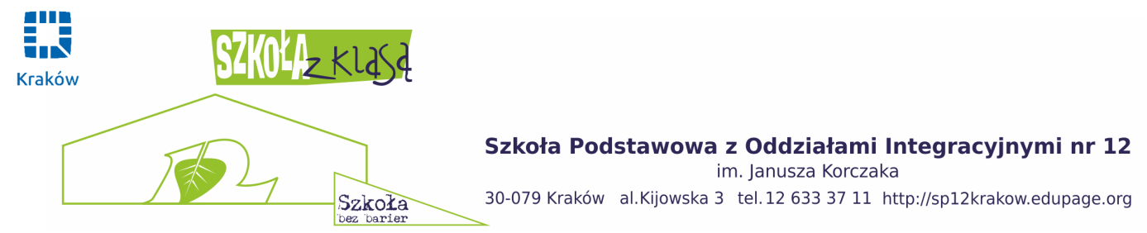
HARMONOGRAM OBCHODÓW STULECIA ODZYSKANIA NIEPODLEGŁOŚCI
przez Polskę w Szkole Podstawowej z Oddziałami Integracyjnymi nr 12
i na terenie Dzielnicy V

- Małopolski Konkurs Historyczny: "Na drogach do Niepodległej. Historia Polski od powstania styczniowego do pokoju ryskiego." Konkurs jest skierowany do uczniów szkół podstawowych. Etap szkolny zostanie przeprowadzony 15 października 2018 r.
- Międzyszkolny konkurs plastyczny z okazji 100-lecia odzyskania przez Polskę Niepodległości: „Krowodrza 100 - lat temu”. Prace należy składać do 30.10. do P. Jacommo.
- Konkurs plastyczny klasowy – flaga RP.
- Konkurs plastyczny dla uczniów pt.:"Pamiątkowy Medal Niepodległościowy" na 100 lecie Odzyskania Niepodległości.
- VI Małopolskie Dyktando Niepodległościowe "Po polsku o historii", w dwóch kategoriach wiekowych: klasy IV – VI szkoły podstawowej, klasy VII- VIII szkoły podstawowej i gimnazja. Konkurs zostanie przeprowadzany w dwóch etapach: szkolnym i wojewódzkim. Uczniowie rywalizują w ramach swojego województwa. Etap szkolny Konkursu odbywa się 9 października, a 7 listopada 2018 r. finał wojewódzki. Uroczyste podsumowanie konkursu odbędzie się 16 listopada 2018 roku.
- Wystawa patriotyczna. Prosimy o udostępnienie w miarę możliwości pamiątek rodzinnych mających wartość historyczną. Opisane eksponaty (listy, dokumenty, zdjęcia, medale, mundury) składane będą u Pana Przemysława Pachołka. Gwarantujemy pełne bezpieczeństwo udostępnionych rodzinnych pamiątek. Warto pokazać przed społecznością szkoły domowe źródła historyczne. Współtworzenie przez dzieci tego typu wystawy to świetna lekcja historii.
- Niepodległościowy turniej piłki nożnej. 10.10.2018r.
- KONKURS FOTOGRAFICZNY „Wspomnienie – Krowodrza w czasach niepodległości (1914 – 1939). Tworzymy wspólnie album fotograficzny” (organizator SP 36), prace do 15.10
- Wielcy Polacy 1918-2018 – odsłonięcie banneru na murze szkoły z wizerunkiem Ojca Świętego 15.10, g.11.00.
- Gra miejska – quest historczyny, dla klas 1-3, 4-6 i 7, 8SP oraz III gimnazjum.
- Konkurs Pieśni Legionowych
- Konkurs recytatorski
- Konkurs plastyczny - Wąsy Piłsudskiego
- 8.11.2018 (czwartek) uroczystości niepodległościowe na terenie szkoły: akademie, posadzenie „Drzewka Pokoju”
- 9.11.2018 (piątek) – uroczystości dzielnicowe – MDK DOM HARCERZA, godz.11.00
- 10.11. 2018 (sobota) – wieczornica niepodległościowa na terenie szkoły
Dekoracja budynku, sal, korytarzy IX-XII.

